Газета учреждена МБДОУ «Детский сад № 127» г. Дзержинска от января 1998 г.
0+

Апрель 2022
Сегодня в номере:
Наши новости……………………………….1-6

НАШИ НОВОСТИ:
День смеха и шуток – международный праздник юмора, который отмечают во многих странах 1 апреля. Праздник также называют Днем дураков, так как в этот день принято шутить, веселиться и разыгрывать родных, друзей, коллег, близких и совершенно незнакомых людей.
Первоапрельские розыгрыши дарят массу ярких впечатлений, положительные эмоции и надолго запоминаются.
Только помните, что шутки на 1 апреля должны быть добродушными и безвредными.

История праздника
Происхождение праздника доподлинно неизвестно; о нем спорят многие и не один год, предлагая различные версии.
Одна из версий приписывает зарождение этого праздника Древнему Риму, где в середине февраля (а вовсе не в начале апреля) праздновался праздник Глупых. Апулей считал, что в Древнем Риме первоапрельский обман был связан с праздником в честь божества Смеха.
Другая – утверждает, что он зародился еще в древней Индии, где 31 марта отмечали праздник шуток. Также есть предположение, что 1 апреля в древнем мире шутили только ирландцы, да и то в честь Нового года. Исландские саги гласят, что обычай обманывать 1 апреля был введен богами в память о Скадеи, дочери Тиасса.
Есть версия, что изначально 1 апреля праздновался в Индии и Древнем Риме как день весеннего равноденствия. По этому случаю люди устраивали гуляния с шутками, шалостями и веселыми проделками. Так старались задобрить весенние капризы природы.
По другой версии День смеха связан с переходом на Григорианский календарь, введенный папой Григорием XIII в 1582 году. В средние века Новый год отмечался в конце марта – новогодняя неделя начиналась 25 марта, а заканчивалась как раз 1 апреля. В середине XVI века король Карл IX реформировал во Франции календарь, перенеся Новый год на 1 января, но многие продолжали праздновать его 1 апреля.). Также было принято разыгрывать всех. Отсюда и пошел День смеха.
По одной из легенд праздник появился благодаря неаполитанскому королю Монтерею, которому по случаю прекращения землетрясения 1 апреля преподнесли в дар рыбу. Через год царь потребовал точно такую же рыбу, но ее не смогли найти, и королевский повар приготовил другую, очень похожую. Уловка повара не сработала, так как царь догадался о подлоге, но очень развеселила государя. Наверное, с тех пор вошло в традицию кого-то обязательно разыгрывать 1 апреля.

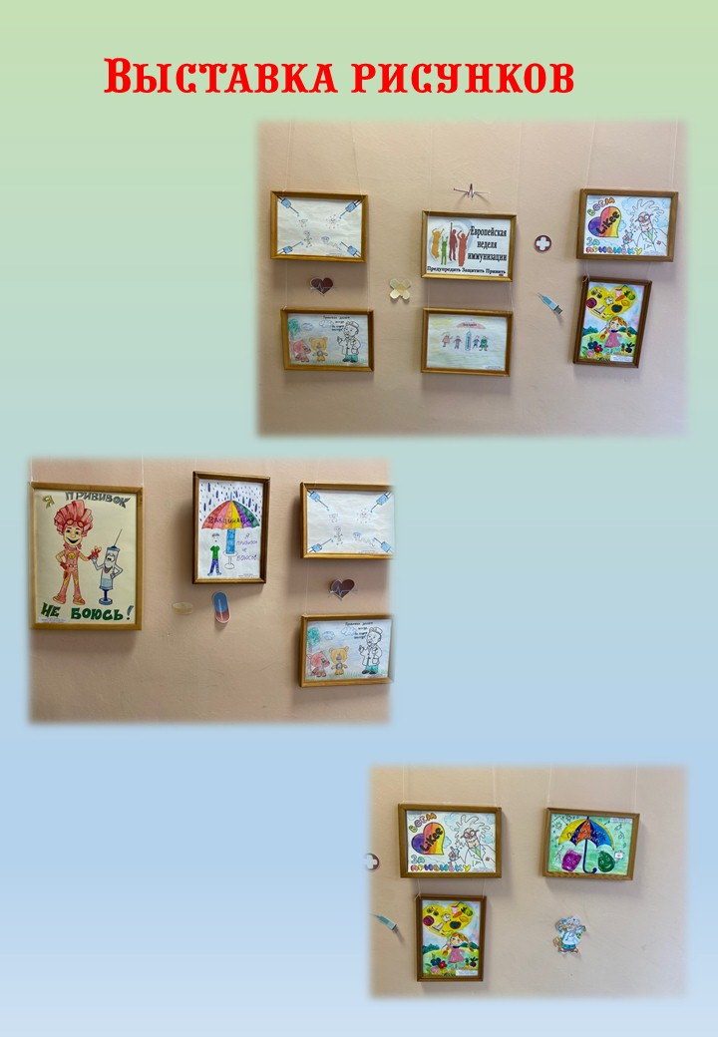

Выпуск подготовила: Цыбина И.Е.- воспитатель
При создании газеты были использованы картинки и информация из сети интернет.
Экспертный совет: Сидорова З.А.- заведующий, Малинина В.В..- зам.заведующего по ВМР.

